暨南大学本科实验报告专用纸
课程名称 Windows编程 成绩评定
实验项目名称 MFC单文档界面框架程 指导教师 刘晓翔
实验项目编号 实验项目类型 实验地点
学生姓名 陈旭天 学号 2021100733
学院 智能科学与工程学院 系 人工智能 专业
实验时间 2023 年 3 月 25 日 上 午～ 3 月 25 日 上 午 温度 ℃湿度

暨南大学本科实验报告专用纸(附页)

实验目的和要求
学习和掌握单文档界面框架程序（SDI）的基本结构与初始化过程。
利用Visual C++6.MFC APP Wizard生成一个单文档界面框架程序（SDI）。通过设置断点、单步跟踪调试的方式，剖析MFC框架程序的初始化过程。

实验原理和主要内容
MFC全称Microsoft Foundation Classes，也就是微软基础类库。它是VC++的核心，是C++与Windows API的结合，很彻底的用C++封装了Windows SDK（Software Development Kit，软件开发工具包）中的结构和功能，还提供了一个应用程序框架，此应用程序框架为软件开发者完成了一些例行化的工作，比如各种窗口、工具栏、菜单的生成和管理等，不需要开发者再去解决那些很复杂很乏味的难题，比如每个窗口都要使用Windows API注册、生成与管理。这样就大大减少了软件开发者的工作量，提高了开发效率。
在这个实验中，我们要实现一个单文本文档框架程序（SDI）

暨南大学本科实验报告专用纸(附页)

C程序源码
第一步：
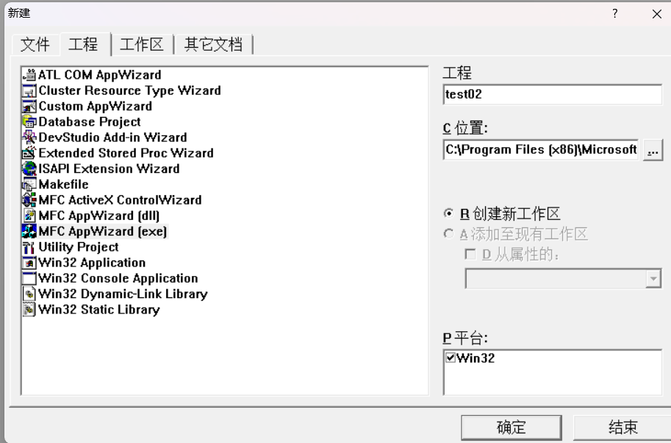
第二步:
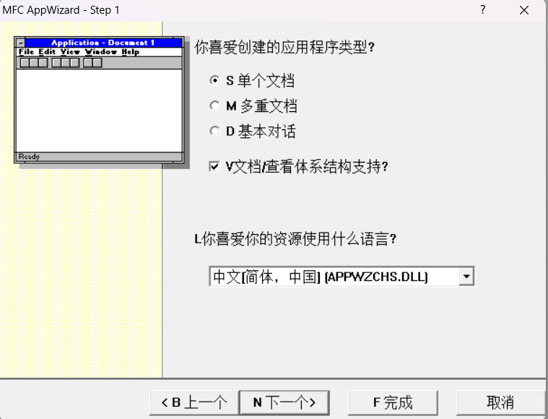
第三步：
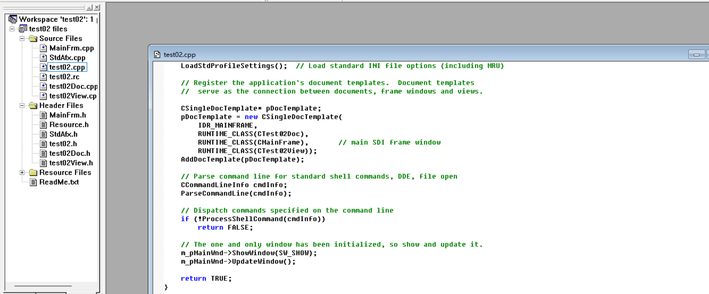

Debug和初始化过程分析
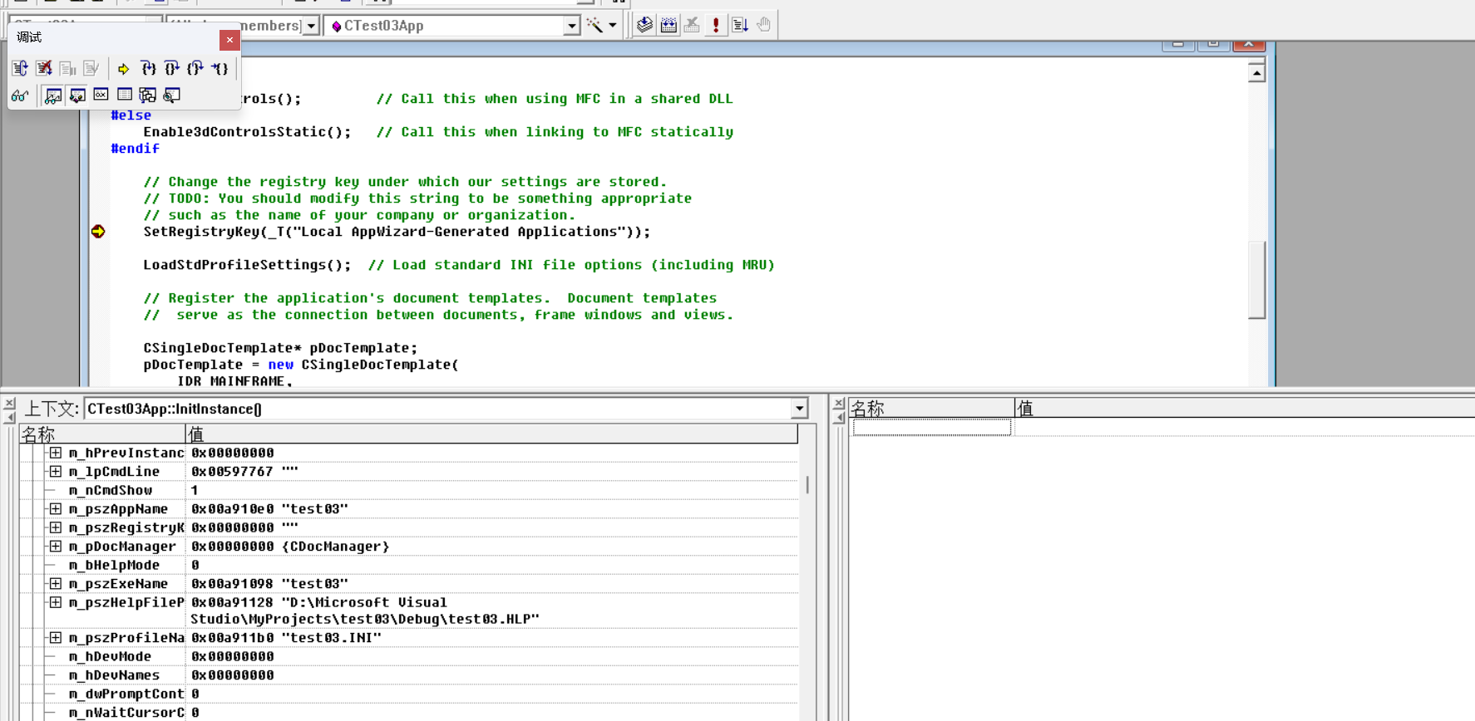
会发现在初始化CTestApp之前，程序会调用AppModul函数，里面就是WinMain入口函数，我们也可以在WinMain.cpp的源文件中找到AfxWinMain的定义。每个MFC程序都会有一个全局的WinApp对象theApp，该App对象实际建立的是我们自己的对象CMyWinApp ， 不过由于是全局对象，所以这几个对象被创建的过程都没有被输出，这一个对象被创建后才会有后面的进入主逻辑main,着这个主逻辑中首先是InitApplication方法，之后就是该App对象的InitInstance方法（实例化），创建了一个对象CMyFrameWnd , 该CMyFrameWnd执行其子类CFrameWnd 的Create方法，在该CFrameWnd方法中又调用到了它的子类的CreateEX方法，至此应用程序的加载工作完成，最后则是程序的运行，其中包含了线程的调度，简而言之整个程序就是通过全局对象theApp来展开的，有theApp来负责所有的初始化工作并展开整个程序，这个全局对象是整个MFC程序运转的核心

实验总结
MFC把Windows SDK API函数包装成了几百个类，MFC给Windows操作系统提供了面向对象的接口，支持可重用性、自包含性以及其他OPP原则。MFC通过编写类来封装窗口、对话框以及其他对象，引入某些关键的虚函数（覆盖这些虚函数可以改变派生类的功能）来完成，并且MFC设计者使类库带来的总开销降到了最低。

